Поднятому со дна Волги артиллерийскому бронекатеру в Волгограде уточнили "паспортные" данные

Волгоградский областной Совет ветеранов представил новые документы, подтверждающие номер погибшего бронекатера в годы Сталинградской битвы и поднятого осенью прошлого года со дна Волги. Как сообщили ИА «Высота 102» в совете ветеранов, его уточненные "паспортные" данные нашлись в справочнике «Корабли и катера ВМФ СССР 1939-1945гг.».

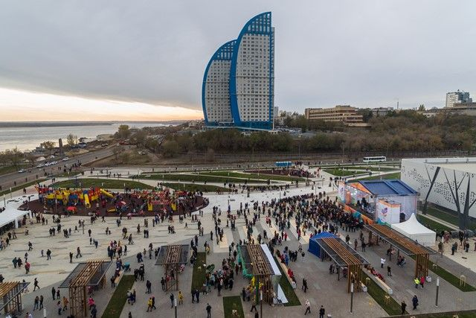
На стр. 662 имеется запись: «Заводской № 330. Заложен в 1941 г, на заводе № 340 в Зеленодольске по программе судостроения НКВД.
5.12.1941 г. зачислен в списки ВМФ с последующей передачей в состав ВВФ. 10.12.1941 г. зачислен в списки ВВФ. Спущен весной 1942 г.,
вступил в строй в июне 1942 г.,
10.07.1942 г. по поступлении от промышленности включен в состав ВВФ.
25.07.1942 г. после утверждения акта о приеме от промышленности включен в состав ВМФ.
8.10.1942 г. в районе Сталинграда у о.Голодный на переправе подвергся артобстрелу и, получив 4 пробоины в носовом кубрике, сел на мель, позднее затонул. Командир убит, 5 чел. ранено. 12.11.1942 г. исключен из списков ВВФ. 8.12.1942 г. исключен из состава ВМФ».
По словам Сергея Фадеева, члена областного Совета ветеранов, ветерана военной службы, исходя из заводского №330, следует считать погибшим бронекатер не №31, как сообщалось ранее, а №21. Вместе с тем, обнаруженные на бронекатере личные предметы экипажа могли иметь номер БК-31, т.к. до 18.08.1942 года катер носил бортовой номер 31, а после 18 августа 1942 года получил номер 21, под которым он погиб. БКА означает по классификации бронекатер артиллерийский».
Напомним, бронекатер был поднят со дна Волги 5 ноября и после реставрации установлен под открытым небом возле интерактивного музея «РОССИЯ-МОЯ ИСТОРИЯ». На катере были обнаружены тела 11 человек, их вещи и оружие. Бронекатер станет еще одним памятником морякам Волжской военной флотилии, участвующих в обороне Сталинграда.

http://v102.ru/news/70667.html

